Medien-Information
Zur sofortigen Veröffentlichung

Kontakt:
- Kay-Uwe Müller, Pressebüro Tschorn & Partner, +49 6201 5 78 78,
mueller@pressebuero-tschorn.de _____________________________________________________________

Sören Kalitta – neuer Key Account Manager DACH bei Briggs & Stratton in Deutschland
Marlon Treptow verlässt das Unternehmen und geht in den Ruhestand

Sören Kalitta ist seit 1. März neuer Key Account Manager DACH bei Briggs & Stratton in Deutschland. Er berichtet direkt an Sales Director Patrick Limberg. Kalitta tritt die Nachfolge von Marlon Treptow an, der nach beeindruckenden 37 Jahren bei Briggs & Stratton am 1. Mai 2025 in den wohlverdienten Ruhestand gehen wird. Treptow hat die Geschichte von Briggs & Stratton in Deutschland über viele Jahre auf verschiedenen Stationen begleitet. 1988 als Vertriebsmitarbeiter gestartet, war er 2002 Sales Manager für Europa, 2012 Sales Director Consumer Engines. Zuletzt war er als Key Account Manager Commercial Power tätig.

Kalitta wird in seiner neuen Rolle sowohl für die Weiterentwicklung bestehender Geschäftsbeziehungen als auch für die Erschließung neuer Märkte im Bereich Motoren- und Batteriesysteme verantwortlich sein. Zudem wird er technische Beratung sowie Unterstützung bei Produktauswahl und -installation für spezifische Anwendungen leisten. Im Bereich Batteriesysteme wird er darüber hinaus das Business Development Team unterstützen und Vertriebs- sowie Kundenbetreuungsaktivitäten begleiten.

Kalitta hat einen Abschluss in International Business & Management Studies und verfügt über 15 Jahre Vertriebserfahrung in verschiedensten Branchen, unter anderem in Fragen der Marktentwicklung, bei der Einführung neuer Produktlinien und Marken, der Schaffung von Nachfrage in neuen Märkten sowie bei der Durchführung technischer Schulungen.

Foto: Briggs & Stratton

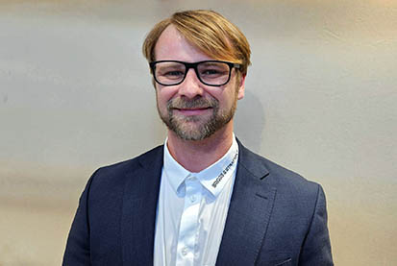
Sören Kalitta – neuer Key Account Manager DACH bei Briggs & Stratton in Deutschland

Über Briggs & Stratton:
Briggs & Stratton mit Hauptsitz in Milwaukee, Wisconsin, ist darauf ausgerichtet, Antriebstechnik für die unterschiedlichsten Aufgaben anzubieten und den Komfort für Anwender zu verbessern. Briggs & Stratton ist der weltweit größte Hersteller von Benzinmotoren für motorisierte Gartengeräte und ein führender Entwickler, Hersteller und Vermarkter von Lithium-Ionen-Batterien, Stromerzeugungs-, Hochdruckreiniger-, Rasen- und Garten-, Rasenpflege- und Baustellenprodukten. Zu seinen Marken zählen Briggs & Stratton®, Vanguard®, Ferris®, Simplicity®, Snapper®, Billy Goat®, Allmand®, Branco® und Victa®. Produkte von Briggs & Stratton werden in über 100 Ländern auf sechs Kontinenten entwickelt, hergestellt, vermarktet und gewartet. Weitere Informationen finden Sie unter www.briggsandstratton.com.

